
Tedenski jedilnik od 16. marca do 22. marca 2026

Obrok | Dieta |  | Ponedeljek  16.3.2026 | Torek  17.3.2026 | Sreda  18.3.2026 | Četrtek(JOŽEFOVO)  19.3.2026 | Petek  20.3.2026 | Sobota  21.3.2026 | Nedelja  22.3.2026
Zajtrk |  |  | ocvirkov namaz/kisla smetana bela kava kruh  (gluten, soja, laktoza) | mortadela  bela kava  (gluten, soja, laktoza, jajca) | zelenjavno skutni namaz bela kava kruh  (gluten, soja, laktoza) | kuhana hrenovka bela kava kruh  (gluten, soja, laktoza) | margarina med bela kava kruh  (gluten, soja, laktoza) | pašteta/krem maslo  bela kava kruh  (gluten, soja, laktoza) | maslo in marm. /med  bela kava kruh  (gluten, soja, laktoza)
 |  | PASIRANI | mlečni riž | kus kus na mleku | čokolino | mlečna juha | bela kava, kruh | mlečni zdrob | mlečni zdrob
Kosilo |  | NAVADNO  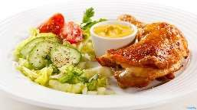 | segedinar z mesom kruhova rolada sadje (gluten, soja, laktoza, jajca) | milijon juha makaronovo meso rdeča pesa  (gluten, jajca, soja) | kremna špinača pire krompir sojini zrezki sadje  (gluten, laktoza, soja) | pečenica kislo zelje v kosih krompir z ocvirki vino ali sok  (gluten, soja, laktoza) | fižolova juha po babičino rižev narastek sadni preliv  (gluten, laktoza, soja, jajca) | obara iz svinjskega mesa z žličniki sadna skuta  (gluten, laktoza, jajca, soja) | juha z ribano kašo svinjski zrezek v omaki vlivanci solata  (gluten, soja, jajca)
 |  | ANTIPURINSKO  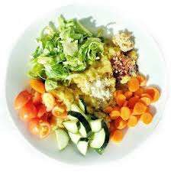 | segedinar z mesom kruhova rolada sadje (gluten, soja, laktoza, jajca) | milijon juha makaronovo meso rdeča pesa  (gluten, jajca, soja) | kremna špinača pire krompir sojini zrezki sadje  (gluten, laktoza, soja) | pečenica dušeno zelje v kosih krompir vino ali sok  (gluten, soja, laktoza) | fižolova juha po babičino rižev narastek sadni preliv  (gluten, laktoza, soja, jajca) | obara iz svinjskega mesa z žličniki sadna skuta  (gluten, laktoza, jajca, soja) | juha z ribano kašo svinjski zrezek v omaki vlivanci solata  (gluten, soja, jajca)
 |  | ŽELODČNO  ŽOLČNO JETRNO | segedinar z mesom kruhova rolada sadje (gluten, soja, laktoza, jajca) | milijon juha makaronovo meso rdeča pesa  (gluten, jajca, soja) | kremna špinača pire krompir sojini zrezki sadje  (gluten, laktoza, soja) | pečenica dušeno zelje v kosih krompir vino ali sok  (gluten, soja, laktoza | fižolova juha po babičino rižev narastek sadni preliv  (gluten, laktoza, soja, jajca) | obara iz svinjskega mesa z žličniki sadna skuta  (gluten, laktoza, jajca, soja) | juha z ribano kašo svinjski zrezek v omaki vlivanci solata  (gluten, soja, jajca)
 |  | PASIRANO  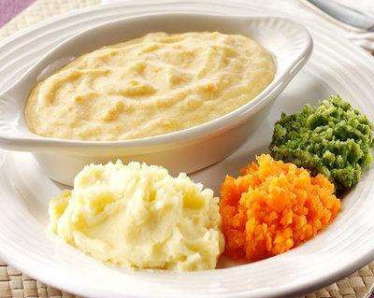 | segedinar z mesom kruhova rolada sadna kaša (gluten, soja, laktoza, jajca) | milijon juha makaronovo meso rdeča pesa  (gluten, jajca, soja) | kremna špinača pire krompir sojni zrezki sadje  (gluten, laktoza, soja) | pečenica dušeno zelje v kosih krompir vino ali sok  (gluten, soja, laktoza | fižolova juha po babičino rižev narastek sadni preliv  (gluten, laktoza, soja, jajca) | obara iz svinjskega mesa z žličniki sadna skuta  (gluten, laktoza, jajca, soja) | juha z ribano kašo svinjski zrezek v omaki vlivanci solata  (gluten, soja, jajca)
Večerja |  | NAVADNA   | endivja s krompirjem trdo kuhana jajca čaj z limono (soja, jajca, gluten) | zeljna juha polnozrnati kruh čaj z limono  (gluten, jajca, soja) | jabolčni zavitek bela kava (gluten, soja, laktoza, jajca) | mlečni riž s čokoladnim posipom bela kava (gluten, soja, laktoza) | ribe z zelenjavo kajzerica čaj z limono (gluten, soja, ribe) | švicarska solata kruh čaj z limono (gluten, soja, laktoza) | pečene piščančje klobasice ajvar kruh čaj z limono (soja, gluten)
 |  | ANTIPURINSKA | endivja s krompirjem trdo kuhana jajca čaj z limono (soja, jajca, gluten) | zeljna juha polnozrnati kruh čaj z limono  (gluten, jajca, soja) | jabolčni zavitek bela kava (gluten, soja, laktoza, jajca) | mlečni riž s čokoladnim posipom bela kava (gluten, soja, laktoza) | ribe z zelenjavo kajzerica čaj z limono (gluten, soja, ribe) | švicarska solata kruh čaj z limono (gluten, soja, laktoza) | pečene piščančje klobasice ajvar kruh čaj z limono (soja, gluten)
 |  | ŽELODČNA  ŽOLČNA JETRNA | endivja s krompirjem trdo kuhana jajca čaj z limono (soja, jajca, gluten) | zeljna juha polnozrnati kruh čaj z limono  (gluten, jajca, soja) | jabolčni zavitek bela kava (gluten, soja, laktoza, jajca) | mlečni riž s čokoladnim posipom bela kava (gluten, soja, laktoza) | ribe z zelenjavo kajzerica čaj z limono (gluten, soja, ribe) | švicarska solata kruh čaj z limono (gluten, soja, laktoza) | pečene piščančje klobasice ajvar kruh čaj z limono (soja, gluten)
 |  | PASIRANA | mlečna juha z obrušenjem bela kava (soja, jajca, laktoza, gluten) | zeljna juha polnozrnati kruh čaj z limono  (gluten, jajca, soja) | jabolčni zavitek bela kava (gluten, soja, laktoza, jajca) | mlečni riž s čokoladnim posipom bela kava (gluten, soja, laktoza) | tunina omaka kus kus na maslu čaj z limono  (gluten, soja, ribe) | mesna omaka testenine čaj z limono (gluten, soja, laktoza) | piščančje prsi z zelenjavo lca jogurt čaj z limono (soja, gluten)
Malica |  |  | sadje | jogurt  (laktoza) | sadna kaša | puding  (laktoza) | sadje | jogurtov desert  (laktoza) | sadje
Pridržujemo si pravico do spremembe jedilnika!

